ACTIVIDAD 10
Enunciado
Realiza un programa C en donde un hijo envíe 3 señales SIGUSR1 a su padre y después envíe una señal SIGKILL para que el proceso padre termine.

Resultado esperado:
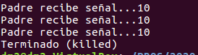
Solución:
#include <stdlib.h>
#include <unistd.h>
#include <stdio.h>
#include <signal.h>
#include <sys/wait.h>

/*Simple código a llamar al recibir señal*/
void manejador (int signal)
{
printf ("Señal recibida...%d\n", signal);
}

void main ()
{
int pid_hijo;
pid_hijo = fork(); //Creación del hijo
switch (pid_hijo)
{
case -1: //No se ha creado al hijo
printf("No se ha podido crear el proceso hijo...\n");
exit(-1);
case 0: //Nos encontramos en el hijo
kill(getppid(), SIGUSR1); //Enviar señal al padre
sleep(1); //Esperar 1 segundo
kill(getppid(), SIGUSR1);
sleep(1);
kill(getppid(), SIGUSR1);
sleep(1);

kill(getppid(), SIGKILL); //Matar al padre
exit(0);
default: //Nos encontramos en el padre
signal (SIGUSR1, manejador); //Recibir señal y correr el código "manejador"
wait(NULL);
}
exit(0);
}

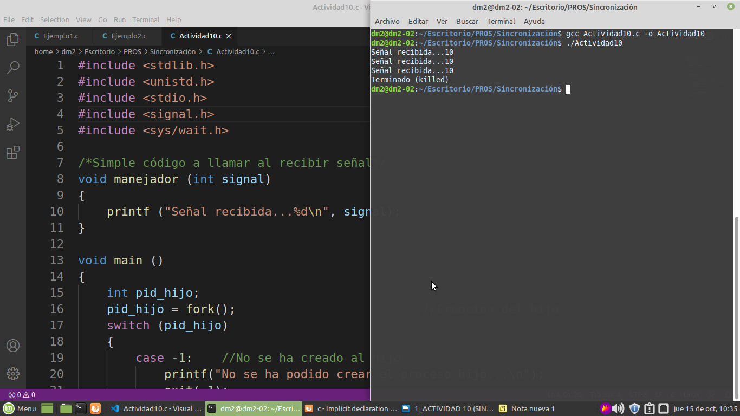

Resolución de problemas:

REQUISITOS
- Entregar la solución de la actividad en un único archivo comprimido donde tendremos
  - Un archivo de extensión .odt o .docx que contendrá
    - Una copia del código del programa
    - Una captura de pantalla del resultado del programa
  - El programa con el código fuente de extensión .c
  - El programa ejecutable
- El único archivo con la solución contendrá el nombre original de la actividad, seguido de un guión bajo y del primer apellido del alumno.

CRITERIOS DE CORRECCIÓN
- Nivel de cumplimiento de los Requisitos (15%).
- Correcto funcionamiento de los programas desarrollados en C (35%).
- Ajuste a los resultados esperados (35%).
- Claridad del código C (15%).
- Explicación detallada de cómo se han resuelto problemas que hayan podido surgir en la realización de la actividad (hasta un 15% adicional sobre la nota obtenida).
- Avisos o errores de compilación (-15%).
- Nivel de comentarios en el código fuente (-15%).

